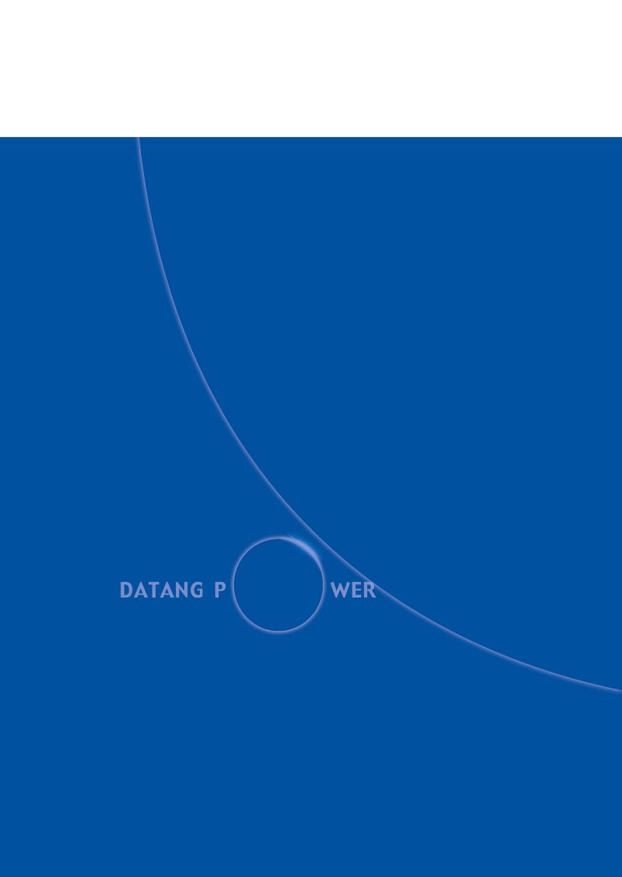


.

公共区域6S管理指导书

） （文件编号：

编 制：
核 准：
生效日期：

大唐国际发电股份有限公司陡河发电厂

. 

录目
3目的 ..................................................................................... 1. 3适用范围 ................................................................................. 2. 3职责 ..................................................................................... 3. 34.方法及工作要点 ...........................................................................
........................................................................... 34.1道路路沿标识
..................................................................... 4室外通行线标识方法 4.2
................................................................. 5通道上方障碍物高度标识 4.3 ....................................................................... 6反射镜的设置方法 4.4 ....................................................................... 7墙角墩柱标识方法 4.5 ....................................................................... 8花草树木标识方法 4.6 ......................................................................... 9 汽车库位标示法4.7 ............................................................................ 10 4.8垃圾桶设置 ...................................................................... 11 4.9市政井盖标识设置 ................................................................. 12 4.10公共区域引导牌的设置 ............................................................... 12 4.11紧急情况疏散标识牌设置 ....................................................................... 13 4.12地下管沟标识牌 ........................................................................... 14 4.13限速标识牌

Ｓ管理文件6页15 共 页2 第

1.目的管理方针，创造良好的公共区域环境，规范为认真贯彻“规范、创新、和谐、持续”6S和完善运行公共区域的基础管理，为陡电的“严、细、实、精、准、全”强练管理内功，最 终实现打造高效环境，创建一流企业的目标，特制订本指导手册。 2.适用范围 本规范适用于陡河发电厂所有的公共区域。 3.职责 3.1 6S工作小组负责制定、解释本文件。 基建部负责公共区域的改善实施和维护。3.2
方法及工作要点4. 道路路沿标识4.1
目的：4.1.1
Ｓ管理文件6页15 共 页3 第

以便保护基,,避免车辆靠近损坏路沿 在道路边缘做明显的标识,提示路面障碍和宽度 础设施的完好。 对象：4.1.2 厂区主干道、辅助道路两侧的路沿。
4.1.3标准： 1.有标准石头路沿的情况： 间隔一块石头路沿刷黄色油漆（普通或反光油漆）；
间隔一块石头路沿刷黑色油漆（普通油漆）。
2.没有标准石头路沿的情况： 刷黄色油漆（普通或反光油漆）；间隔500mm 刷黑色油漆（普通油漆）。 间隔500mm 4.1.4参考图： 
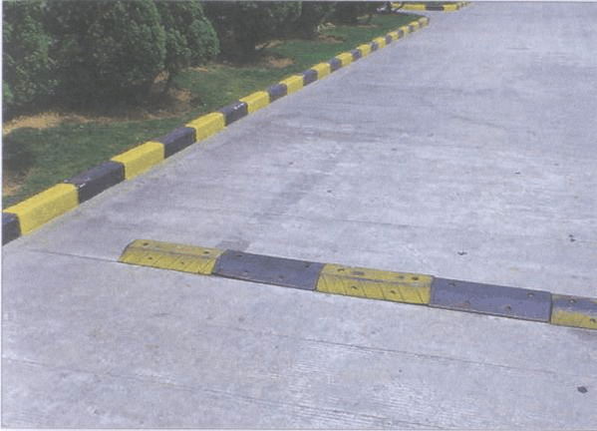
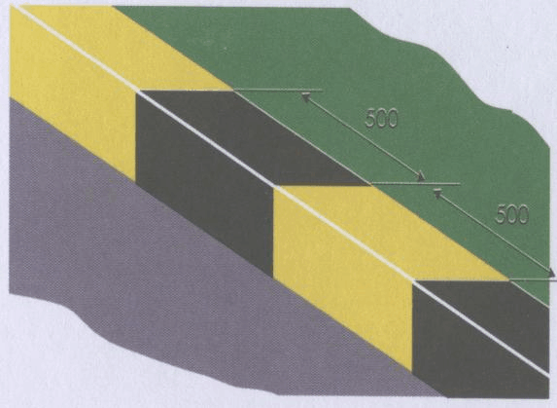

4.2 室外通行线标识方法 目的：4.2.1明确车辆和人行通道的位置，做好道路的通行规划，人车分道通行可以保护行人和物的

Ｓ管理文件6页15 共 页4 第

安全。 对象：4.2.2 厂区及其外围的道路、停车场。 4.2.3标准： 150mm。 1.油漆（最好用马路反光漆）线宽： /黄色。2.线条颜色：白色的位置按直线划线，划线随边缘一起凹凸，距离在通道两旁划线，距离边缘400mm3. 400mm。始终为 3000mm，在通道中间划中心线。4.通道宽度大于 4.2.4参考图： 
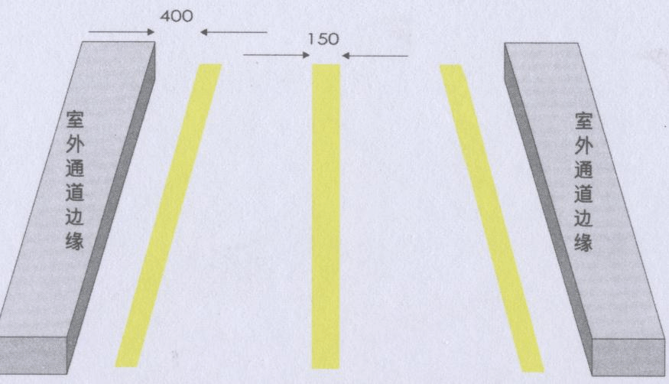
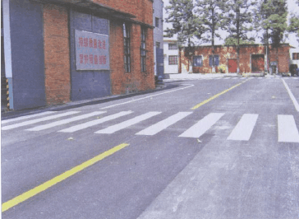

通道上方障碍物高度标识4.3 目的：4.3.1
Ｓ管理文件6页15 共 页5 第

道路上方有障碍物时，把障碍物与地面的高度标识出来，供运输部门参考，提示能通过
的最大的高度，避免发生重大破坏事故。 对象：4.3.2 道路上方的各种管、线；道路上的天桥、隧道；有车辆通过的门。
4.3.3标准： 1.在通道上部障碍物下边沿的中央部位设置限高标志，并且两面都要设置。 2.用玻璃胶张贴牢固。 （参考值）。规格：长500mm＊宽100mm3. 4.必要时设置防撞护栏，并把限高标志悬挂其下面。 4.3.4参考图： 
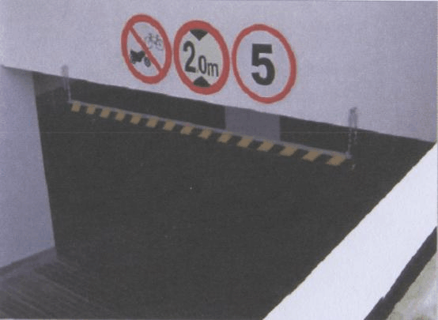
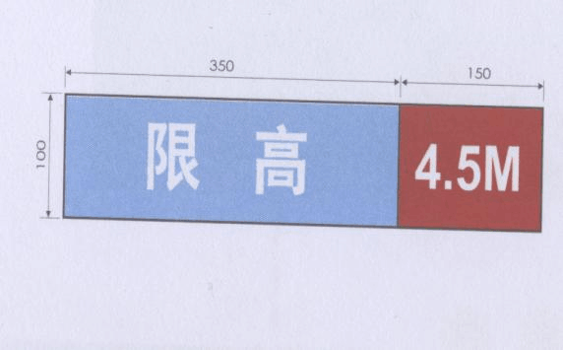

4.4反射镜的设置方法 目的：4.4.1在主要转弯路口设置反光射镜，为了预先发现工厂内行径通道上的人和车辆等前方周围
的情况，防止因冲撞而发生事故。 对象：4.4.2 厂房外、大型仓库的主要转弯路口；前方视野够不着的地方；其他必要的地方。

Ｓ管理文件6页15 共 页6 第

标准：4.4.3 1.反射镜设置在能够观察的前方全部情况的转弯处。 2.固定要牢固，防止被车辆挂到。1800mm以人眼的平视线稍高为适当，一般为3.每个区域设置的高度要根据视角来定， 左右。 4.反射镜的镜面为凸型球面镜。 5.反射镜的支撑杆为黄色或斑马色。 4.4.4参考图： 
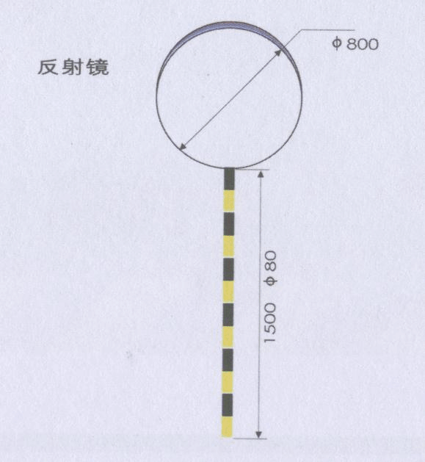
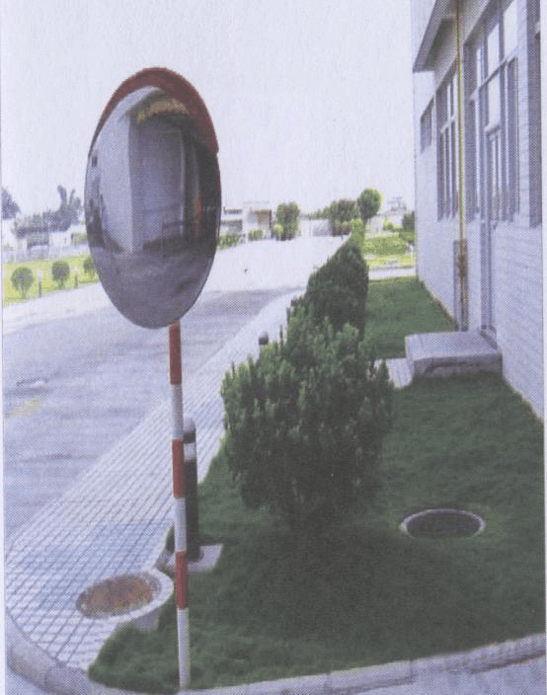

墙角墩柱标识方法4.5 目的：4.5.1为了使人在出入时注意安全，给危险区域做安全标识，避免碰撞发生机械，建筑和人身
遭受损害或伤害的危险事故。 对象：4.5.2 门框、柱子、墙角；阶梯安全扶手；凸出的建筑物；坑道周围；其他有危险的地方。

Ｓ管理文件6页15 共 页7 第

标准：4.5.3以划黄线、黑色相间油漆线（俗称斑马线）为原则来标示危险区域，在难以涂色的 1. 部位，可以悬挂或贴附危险区域标识牌。 标示在地面、柱子、墙面等。2. 。：13.黄色线与黑色线宽度的比例为1 50mm。4.一般为整体涂刷，如仅为边缘涂刷时，线的宽度为 45°。5.黄黑线的角度为： 6.在需要特别指示的地方要标示引导线。 4.5.4参考图： 
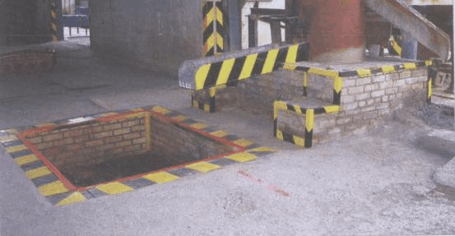
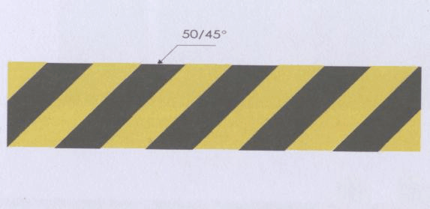

花草树木标识方法4.6 4.6.1目的： 提示花草树木的名称及其基本知识，提高环保及爱护绿化的意识，体现物物有有责任。 4.6.2对象： 厂区的花草、树木。
标准：4.6.3 制作现况牌，如图所示。 1. 树名为蓝底白字，其他为白底黑字。2.
Ｓ管理文件6页15 共 页8 第

，单面印刷。；材料：PC120mm规格：长×宽100mm×1.5t3. 高度处悬挂现况板。在花草树木的前设现况板，也可以在树木离地面1500mm4. 棵设定一个现况板。相同树木多时，可以按5~105. 参考图：4.6.4 
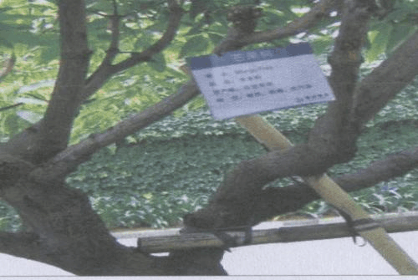
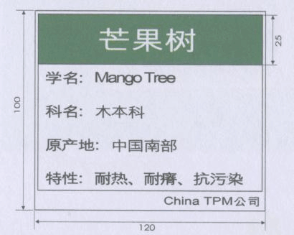
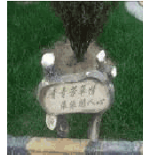

汽车库位标示法4.7 4.7.1目的： 明确机动车辆的保管位置，形成定位停车的习惯化，生活化。 4.7.2对象：车库、所有允许停放私家车、机动车辆（不含摩托车）的区域，不包括即停即走的临
时停车区域。 4.7.3标准： 1.车位为长方形或平行四边形，车头位于等边三角形的方向。 200mm。三角形位于中央位置，边长450mm，距离前边线2. 2300mm。车位宽度：车身宽度＋600mm，一般设定宽度3. 。800mm，一般设定长度5000mm4.车位长度：车身长度＋ 。5.油漆（最好用马路油漆）线宽150mm
Ｓ管理文件6页15 共 页9 第

黄色。6.线条颜色：白色/ 。150mm）7.在车尾部可以设置定位阻挡栏杆（高度 8.可以在车位前方地面上标示车牌编号。 4.7.4参考图： 
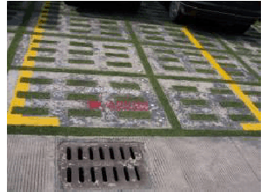
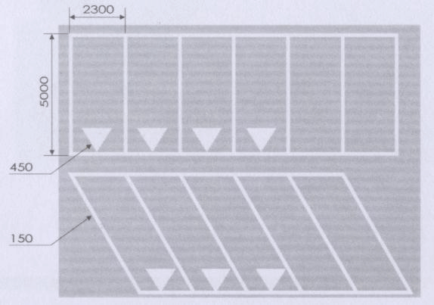

垃圾桶设置4.8 4.8.1目的： 保持路面清洁，使员工方便垃圾的随时处理。 4.8.2对象： 厂区主要道路的两旁。 4.8.3标准： 垃圾桶设置分为“可回收”和“不可回收”。 1. 在垃圾桶上明确维护的单位名称。2. 。3.垃圾桶间隔为30~50m 参考图：4.8.4

Ｓ管理文件6页15 共 页10 第

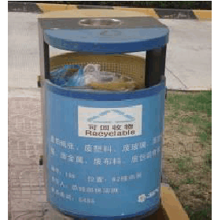
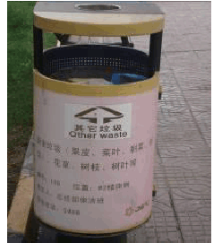

市政井盖标识设置4.9 目的：4.9.1明确标示井盖设施及其外沿的位置，提示车辆尽可能避开行驶，遇到泥泞、下大雨、恶
劣天气时能快速发现井盖设施，便于紧急处理，另外可以美化环境，增添色彩感。 4.9.2对象： 污水井盖、供水井盖、电缆井盖、雨水井盖等。 4.9.3标准： 1.在井盖边缘涂刷油漆。 。:2.颜色：黄色；宽度边缘起30~50mm 井盖上有文字说明的，将文字区域涂刷为红色。3. 参考图：4.9.4
Ｓ管理文件6页15 共 页11 第

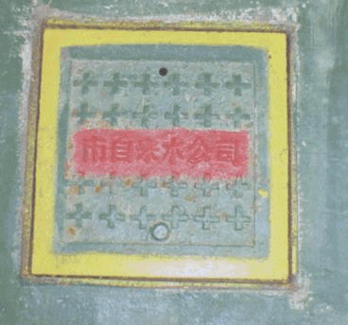

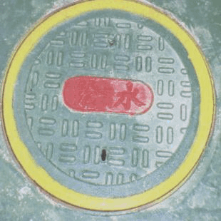

公共区域引导牌的设置4.10 4.10.1目的： 在行人经过的路口设置引导牌，让任何人能轻松地找到所要去的地方。 4.10.2对象： 主要的路口和转弯处。 4.10.3标准： 。 1.颜色和字体符合大唐的VI （规格确定后全厂应统一）2.高度1400~1800mm均可，宽度1500mm。 参考图：4.10.4
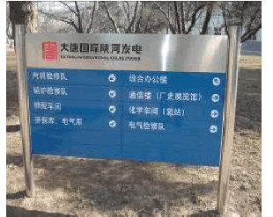
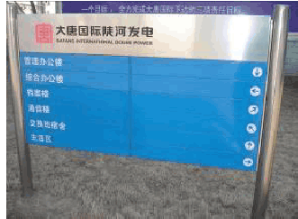

4.11紧急情况疏散标识牌设置 4.11.1目的：
6Ｓ管理文件页15 共 页12 第

在发生紧急情况时能够使人员及时准确的疏散到安全的场地，最大限度的保证人员的生
命安全。 对象：4.11.2 厂区空旷地带。
标准：4.11.3 VI。 1.颜色和字体符合大唐的 左右。（规格确定后全厂应统一）高度800~1400mm均可，宽度1000mm2. 4.11.4参考图：
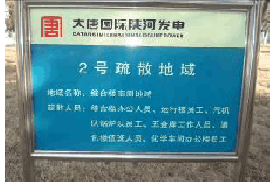
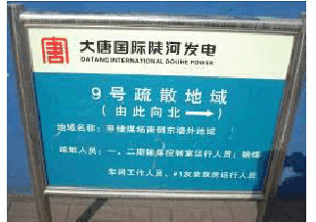

地下管沟标识牌4.12 4.12.1目的：地下管沟标志牌是为了指明各种管沟下的介质流向及管径的粗细，让检修人员在处理缺 陷时更加及时、准确。地上管道特别集中地地方也可使用。 对象：4.12.2 管沟标志牌应立在管沟内节点处。
标准：4.12.3 。 1.颜色和字体符合大唐的VI
Ｓ管理文件6页15 共 页13 第

大小可根据标志牌规格进行缩放2.
参考图：4.12.4
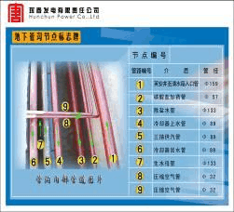
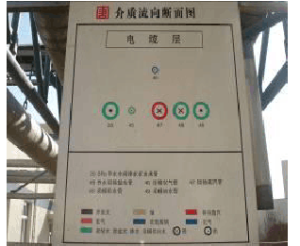

4.13限速标识牌 4.13.1目的： 厂区内限制机动车辆的车速，保证人和物的安全。 4.13.2对象： 马路的路口、转弯处、厂房仓库门口等需要限制速度的地方。 标准：4.13.3 左右。 1.区域设置的高度要根据视角来定，以人眼的平视线稍高为适当，一般为1800mm 具体可以根据情况自定，也可以和其他的道路标示同时使用。 参考图：4.13.4
Ｓ管理文件6页15 共 页14 第

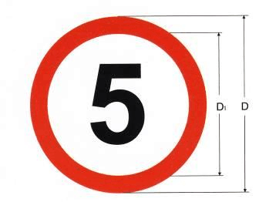
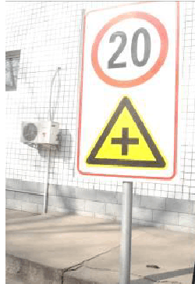

D1=10mm
5mm
红圈的宽度一般为 5、本规范由6S工作小组负责制定、解释并对检查监督。

6Ｓ管理文件页15 共 页15 第

